**ПОДВИЖНЫЕ ИГРЫ "ЗИМА. НОВЫЙ ГОД"**

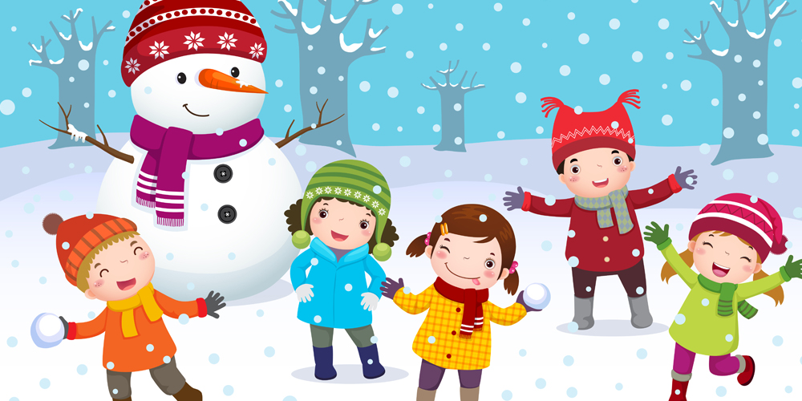

***Игра «Снеговик»***

Давай, дружок, смелей, дружок,

*Идут по кругу, изображая, будто катят*

Кати по снегу свой снежок. *перед собой снежный ком,*

Он превратится в снежный ком, *«Рисуют» руками большой круг.*

И станет ком снеговиком. *«Рисуют» снеговика из трех комков.*

Его улыбка так светла! *Широко улыбаются.*

Два глаза, шляпа, нос, метла. *Показывают глаза. Прикрывают голову*

*Ладошкой, дотрагиваются до носа.*

Но солнце припечет слегка – *Медленно приседают.*

Увы! – и нет снеговика. *Разводят руками, пожимают плечами.*

**Игра: «Снежки».**

Цель: Развитие общей и мелкой моторики.

Педагог предлагает детям поиграть в снежки: «Смять большой лист бумаги получился снежок, а теперь попади в цель (на ковре лежит обруч)».

**Игра «Замороженные».**

*Дети выбирают Деда Мороза со считалкой.*

Кто в шубе?  
Кто в шапке?  
У кого красный нос?  
Это ты — Дед Мороз!

После слов: - Дед Мороз, Дед Мороз!  
Бабу снежную принес!  
дети *разбегаются, а до кого Дед Мороз дотронется, тот «заморожен» (садится на стульчик).*

**Игра «Льдинки, ветер и мороз».**

*Дети стоят парами лицом друг к другу, стучат ладошками и говорят:*

Холодные льдинки,  
Прозрачные льдинки.  
Искрятся и звенят:  
Динь! Динь! Динь!

*На слова* *педагога «ветер» дети разбегаются под музыку. На слово «мороз» — строят льдинки.*

**«Не будите медведя»**

*Цель:* учить бегать легко, обегая предметы, меняя направление и темп движения, увертываясь от водящего, с сохранением равновесия после внезапной остановки; формировать волевые качества личности детей (смелость, ре­шительность, уверенность в своих силах); способствовать совершенствование деятельности сердечно-сосудистой и дыхательной систем организма ребенка; способствовать тренировке артикуляционного аппарата.

*Ход игры:* Из числа играющих выбирается медведь. На одном краю площадки обозначается дом медведя – берлога, в которой он спит. На другом – встают дети. Играющие хором читают стихотворение И. Токмаковой

- Как на горке - снег, снег,   
И под горкой - снег, снег,   
И на елке - снег, снег.   
А под снегом спит медведь.   
Тише, тише... Не шуметь.

Во время произнесения текста игроки идут к «берлоге», имитируя скольжение на лыжах. По сигналу взрослого: *раз-два-три – лови!* Ребята стараются убежать от «проснувшегося» медведя и вернуться на линию старта. Выигрывают те дети, кому удастся большее количество раз остаться непойманными.

**"Снег кружится".**

Цель - научить соотносить собственные действия с действиями товарищей в соответствии с текстом. Ход игры.

Снег, снег кружится, *Дети кружатся, затем приседают.*   
Белая вся улица. *Дуют, изображая, как дует ветер*.

Собрались мы в кружок, *Разлетелись "снежинки" в разные стороны.*Завертелись, как снежок.

(Игра проводится 3—4 раза.)

**"Дед Мороз".**

Цель - привить умение выполнять характерные движения.

Ход игры:

Я — Мороз Красный Нос, *Дети прыгают навстречу воспитателю, как зайчики.*Бородою зарос.   
Я ищу в лесу зверей.   
Выходите поскорей!   
Выходите, зайчики!   
Заморожу! Заморожу! *Воспитатель пытается поймать ребят.*

Игра повторяется. Каждый раз Дед Мороз приглашает выходить из леса новых зверей (мишек, лисичек...).

**"Два Мороза"**

Цель - научить бегать врассыпную, развить навыки пространственной ориентации, быстроту и ловкость.

**Ход игры:** Дети делятся на две группы, располагаясь в противоположных сторонах помещения. В середине братья Морозы:

"Мы — два брата молодые,  
Два Мороза удалые:   
Я — Мороз Красный Нос,  
Я — Мороз Синий Нос.  
Кто из вас решится   
В путь-дороженьку пуститься?"  
Дети:  
"Не боимся мы угроз,  
И не страшен нам мороз!"

Дети перебегают из одного конца помещения в другой. Морозы их ловят.

**"Зимние забавы".**

Цель - развить координацию речи с движением, общие речевые навыки.

Ход игры:

Мы бежим с тобой на лыжах, *Дети изображают ходьбу на лыжах.*Снег холодный лыжи лижет.   
А потом — на коньках, *Дети изображают бег на коньках.*Но упали мы. Ах! *"Падают".*А потом снежки лепили, *Стоят, сжимают воображаемый снежок ладонями.*А потом снежки катали, *Катят воображаемый комок.*   
А потом без сил упали. *"Падают".*   
И домой мы побежали. *Бегут по кругу.*Н. Нищева**.**

**“Не заморозь руки”.**

*Цель:*развить ловкость, волю.

***Оборудование:***волшебная палочка Снегурочки.

Дети стоят в кругу. Ребенок должен быстро убрать руки до того, как Снегурочка дотронется до них палочкой.

**«Белые медведи»**

Цель игры: укрепление опорно-двигательного аппа­рата, развитие ловкости и координации движения. Перед началом игры дети под руководством воспи­тателя сносят снег с игровой площадки в одно место и строят снежную горку (высота этой горки и крутизна скло­на зависит от возраста играющих). Воспитатель объясняет, что дети на время игры ста­ли «белыми медведями». Они поднимаются по склону на снежную горку на четвереньках, переваливаясь (подобно медведям) с бока на бок. Достигнув вершины, дети вста­ют на ноги и сбегают вниз. Игра может проводиться без правил, а воспитатель оценивает качество подъема и спуска «белых медведей».

**Вариант игры:** подъем на горку и спуск может про­водиться с учетом скорости.

**«Снежинки и ветер»**

*Цель игры*: развитие воображения ребенка, внима­тельности, умения играть в коллективе.

Игру хорошо проводить по первому выпавшему сне­гу, предварительно показав детям в окно, как падает снег, обратить их внимание на полет снежинок. Именно «снежинками» становятся дети, выходя на игровую площадку. Они берутся за руки, образуя круг, который может двигаться в разные стороны. Воспитатель говорит: «Ветер сильный подул!.. Раз­летайтесь, снежинки!..» По этому сигналу воспитателя начинается собственно игра: дети разбегаются в разные стороны по игровой площадке, как снежинки, уносимые ветром, расставля­ют в стороны руки, бегают, крутятся подобно снежинкам. Через некоторое время воспитатель говорит: «Ветер стих!.. Возвращайтесь, снежинки!..» По этому сигналу дети спешат вернуться, снова взяться за руки, образовав круг. **Вариант игры:** каждый ребенок должен хорошо за­помнить свое место в круге, место своего соседа, а после второго сигнала воспитателя занять именно свое место.

**«Не упади на льду!..»**

*Цель игры:* обучение передвижению по гладкой поверх­ности льда, развитие ловкости и координаций движений.

На игровой площадке воспитатель выбирает уже го­товую очищенную от льда небольшую гладкую ледяную поверхность.

Воспитатель предлагает детям:

1. Пройти по гладкой поверхности ледяной дорожки 1—1,5 м скользящим шагом, не отрывая подошвы от поверхности, и постараться не упасть.

2. Ребенок после разбега (2—3 шага) старается проскользить немного на подошве по ледяной дорожке.

Во время выполнения упражнений воспитатель обя­зательно должен страховать детей от падения.

**«СНЕЖНАЯ КАРУСЕЛЬ»***Цель:* развитие чувства ритма, умения ориентироваться в пространстве.  
Ход игры: взявшись за руки, дети образуют круг вокруг снеговика и изображают снежинки. По сигналу взрослого они идут сначала медленно, потом всё быстрее, в конце концов — бегут. После того как играющие пробегут по кругу несколько раз, взрослый предлагает им изменить направление движения, говоря: «Ветер изменился, полетели снежинки в другую сторону». Играющие замедляют движение, останавливаются и начинают двигаться медленно, а потом всё быстрее и быстрее, пока взрослый не скажет: «Совсем стих ветер, снежинки спокойно падают на землю». Движение снежной карусели замедляется, дети останавливаются и опускают руки. После небольшого отдыха игра возобновляется.

**«ЗИМА ПРИШЛА!»**

*Цель:* развитие ловкости, находчивости, умения действовать по команде.  
*Ход игры:* дети разбегаются по площадке и прячутся, присаживаясь на корточки за снежными валами, горкой, снеговиком и т.д. Взрослый говорит: «Сегодня тепло, солнышко светит, идите гулять!» Дети выбегают из укрытий и разбегаются по площадке. На сигнал: «Зима пришла, холодно! Скорее домой!» — все бегут на свои места и снова прячутся.

**«БЕРЕГИСЬ, ЗАМОРОЖУ!»**

Цель: развитие быстроты, умения ориентироваться в пространстве.  
Ход игры: все играющие собираются на одной стороне площадки, и взрослый с ними. «Убегайте, берегитесь, догоню и заморожу!» — говорит он. Дети быстро бегут к противоположной стороне площадки, чтобы спрятаться в доме.

**«НАЙДИ СНЕГУРОЧКУ!»**

*Цель:* развитие внимания, памяти.  
*Материал:* кукла «Снегурочка»

*Ход игры:* взрослый наряжает куклу Снегурочкой и прячет её на участке так, чтобы никто из детей не знал об этом. Во время прогулки взрослый говорит о том, что сегодня к ним в гости обещала прийти Снегурочка, она хочет поиграть и поплясать с детьми. Наверное, она уже пришла и спряталась, чтобы её поискали. Когда ребёнок найдёт Снегурочку, он играет и танцует с ней.

**«МОРОЗ-КРАСНЫЙ НОС»**

*Цель:* развитие ловкости, быстроты, воспитание выдержки, терпения.  
*Ход игры:* на противоположных сторонах площадки обозначаются два дома, и в одном из них располагаются играющие. На середине площадки лицом к ним становится водящий — Мороз-Красный нос.

*Он произносит:*  
«Я Мороз-Красный нос!  
Кто из вас решится,  
В путь-дороженьку пуститься?»

*Играющие хором отвечают:*

«Не боимся мы угроз,

И не страшен нам Мороз!»

После этого они бегут через площадку в другой дом, а Мороз догоняет и старается их заморозить (коснуться рукой). «Замороженные» останавливаются на том месте, где их настиг Мороз, и стоят так до окончания перебежки. Игра повторяется несколько раз.

**«СНАЙПЕРЫ»**

*Цель:* формирование точных движений, обучение метанию, развитие мышц рук.  
*Материал:* снежный вал, яркая игрушка.  
*Ход игры:* на верхний край снежного вала или стенки кладут яркий кубик, кеглю или другой предмет. Можно поставить для сбивания несколько одинаковых или разных предметов. Дети должны сбить предметы снежками.

**«РАЗ, ДВА, ТРИ — ЛОВИ!»**

*Цель:* развитие ловкости, быстроты, укрепление дыхательной системы.  
*Материал:* снежный вал или сугроб.  
*Ход игры:* дети становятся на одной стороне площадки за воображаемой чертой. На противоположной стороне площадки сугроб или снежный вал.  
Немного в стороне, сбоку от играющих, располагается «ловишка». Играющие хором произносят: «Раз, два, три — лови!» После этого все перебегают на другую сторону площадки и прячутся за сугроб. «Ловишка» догоняет бегущих, и осаленные им отходят в сторону. «Ловишка» не может ловить тех играющих, которые успевают убежать за сугроб. После 3—4 перебежек выбирают нового «ловишку».

**«ПО СНЕЖНОМУ МОСТИКУ»**

*Цель:* развитие равновесия, обучение прыжкам.  
*Материал:* снежный вал.  
*Ход игры:* ребёнок поднимается на снежный вал и проходит по нему до конца, сохраняя равновесие. Дойдя до конца вала, спрыгивает с него и поднимается на вал ещё раз. Если ребёнок боится идти один, взрослый помогает ему.

**«СНЕЖИНОЧКИ-ПУШИНОЧКИ»**

*Цель:* развитие умения действовать согласованно, внимательно слушать команды.  
*Ход игры:* играющие движутся вокруг снеговика, поворачиваясь одновременно и вокруг себя. Через некоторое время направление движения меняется, хоровод кружится в другую сторону.  
Взрослый говорит:  
«Снежиночки – Пушиночки

Устали на лету,

Кружиться перестали,

Присели отдохнуть!»  
Играющие останавливаются, приседают. Отдохнув немного, они возобновляют игру.

**«Елочки бывают»**   
Украсили мы елочку разными игрушками, а в лесу елочки разные растут, и широкие, и низкие, высокие, тонкие.  
Вот если я скажу "высокие" - поднимайте руки вверх.  
"Низкие" - приседайте и руки опускайте.  
"Широкие" - делайте круг шире.  
"Тонкие" - делайте круг уже.  
А теперь поиграем!

Ведущий играет, стараясь запутать детей.